招 标 文 件
（玻璃幕墙维修服务） 编号：20180315-1

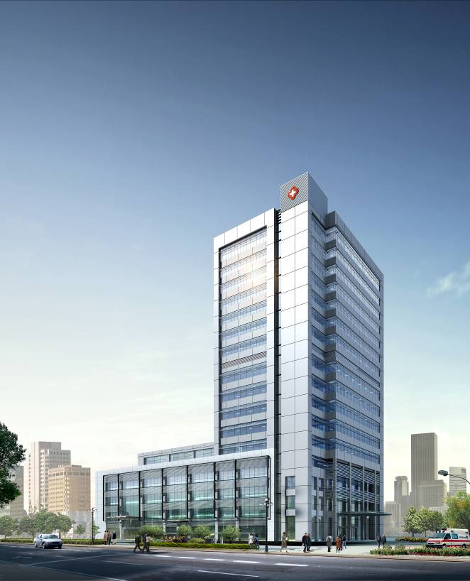

江苏省中西医结合医院

二O一八年三月二十七日

一、 招标主要内容：
序号 | 类别 | 具体内容
1 | 项目名称 | 江苏省中西医结合医院玻璃幕墙维修服务
2 | 招标人 | 江苏省中西医结合医院  联系人：戴先生 电话（传真）：85630172
3 | 生产安装周期 | 签定合同后10天（建议清洗7-10天、玻璃与窗户维修15日因为玻璃定制需要7-10日至少）（包括节假日）
4 | 质保期 | 交付使用后至少1年
5 | 技术答疑 | 联系人：万先生 电话：85630172
6 | 公司资质 | 提供公司相关资质材料一份，交至江苏省中西医结合医院总务科,审查合格后方可领标书。
7 | 标书领取时间 | 2018年3月27日至2018年4 月 2 日
8 | 标书领取方式 | 院内网站招标公示
二、投标人资质要求：
（1）参与报价单位必须为中国境内注册，具有建筑外墙清洗资质证书的独立法人；注册资金不低于200万元人民币
（2）参与报价单位的项目组成人员中的清洗人员须具有高空作业证书，且年龄不超过45周岁（1973年1月1日以后出生），同时清洗作业人员必须有不低于50万元的有效人身意外保险；
（3）参与报价单位必须具有自2017年1月1日以来（以合同签订的时间为准），承接过建筑外墙清洗项目的业绩。
（4）参与报价单位在南京市有固定经营场所和设施，能独立为本次招标项目提供服务。
（5）参与报价单位近三年内没有被司法部门或行业管理部门查处；或虽有违反法律法规行为、被依法取消投标资格但期限已满的；或因招标投标活动中有违法违规等不良行为的、被招标投标管理部门公示限制但限制期限已满的；没有处于被责令停业、财产被接管、冻结、破产等状态。
（6）本项目不接受联合体报价，具有投资参股关系的关联企业，或具有直接管理或被管理关系的母子公司，或同一母公司的子公司，或法定代表人为同一人的两个及两个以上法人不得同时投标，否则均按废除处理。
三、投标人须知：
1、投标文件必须提交正本文件一份，副本文件四份，投标文件应进行密封并加盖骑缝章（单位公章）。
包括以下材料：
①投标商报价单。报价须标明本次拟提供的产品名称、生产厂家（或品牌）、规格型号、单位等详细技术参数。
②资格证明文件：营业执照、组织机构代码证、税务登记证、法人委托书、业务员身份证复印件、近两年以来成功案例（提供合同复印件）等内容的文件复印件等。
③服务承诺：准确阐述投标人对本次投标活动质量保证措施、售后服务承诺及生产安装周期等。
④其它相关材料等。
（以上材料复印件应加盖投标单位公章）
2、投标人应自行承担参加投标的相关费用，不论投标结果如何，院方不承担投标相关费用。
3、报价单位中的各项内容的报价必须计算正确。若投标单位未考虑周全或对投标书的误解而造成漏项等少计费用将视为已包括在其他项中计取，而不再增加。供货时如与实际不符或增加内容，以招标方变更盖章为准。若投标单位有恶意低价投标者，经评标专家认定，将被取消本次招标的评标。
四、招标目录：
江苏省中西医结合医院玻璃幕墙维修服务
五、付款方式：江苏省中西医结合医院玻璃幕墙维修服务每月拨付一次。投标方以转账方式向中标方结算，乙方提供正式发票。
六、评标方法:
本项目采用综合打分法，总分为100分，按评审后得分由高到低顺序排列，得分相同的，按投标报价由低到高顺序排列，得分且投标报价相同的，按技术指标优劣顺序排列，由评标委员会确定一名中标候选人，第一中标候选人不能履行合同时，依次为第二、三名中标候选人履行合同。具体打分方法如下：
（一）价格分（30分）。满足招标文件要求且投标价格最低的投标报价为评标基准价，其价格分为满分。其他投标人的价格分统一按照下列公式计算：
价格分＝（评标基准价/投标报价）×30，小数点保留1位。
（二）技术方案40分。
（三）项目管理和售后服务（20分）。
（四）投标人综合实力、成功案例等（10分）
七、合同签订：
1、评标结束后，由招标方在单位网站对中标单位进行公示，公示结束无异议后签订供货合同。
2、招标单位有合同变更数量的权力。
3、中标单位应在招标方约定的时间内到招标单位签订经济合同，否则按自行放弃中标资格。
4、签订合同后，中标人不得将货物及其他相关服务进行转包。未经采购人同意，中标人也不得采用分包的形式履行合同，否则采购人有权终止合同。转包或分包造成采购人损失的，中标人应承担相应赔偿责任。
八、验收标准：
按照国家有关规定及招标书内容、技术要求进行验收。
九、售后服务：
产品免费保修期最短壹年，免费保修期内非用户单位人为原因而出现的质量问题，需在一个工作日内到现场。
十、其他事项：
1、其他优惠条件：自报。
2、未尽事项以及上述条款需修改，待中标后双方签订合同时协商解决。
十一、招标要求：
1、医院门诊主楼及辅楼在清洗施工结束后需达到国家相关保洁标准（或比原先墙面净洁程度有较大改观）
2、玻璃更换后的颜色需与原先幕墙整体颜色保持大面基本一致。
3、开窗维修后需达到开合自如，无漏风漏雨现象。
招标内容：医院门诊楼和辅楼幕墙清洗保洁服务，损坏玻璃更换、开窗维修，外墙面积（需查看建筑资料），一年清洗1次，损坏玻璃数量（需详细排查），开窗维修数量（需详细排查出数量及位置）。
一标段（外墙清洗项目）报价单
项目 | 内容 | 清洗 面积 | 单价/平方 | 合计（元） | 备注
门诊楼主楼 | 石材、玻璃 | 约12000
门诊楼辅楼 | 石材、玻璃 | 约3000
合计 |  | 15000
二标段（损坏玻璃更换）报价单
项目  位置 | 玻璃  尺寸 | 玻璃规格 | 数量 | 更换单价/平方 | 合计 | 备注
 |  | 6LOW-E+12+6（对应幕墙玻璃） | 5 |  |  | 要求更换后的玻璃颜色相近，符合规范要求
 |  | 8+1.52+8（对应雨棚玻璃） | 1 |  |  | 要求更换后的玻璃颜色相近，符合规范要求
三标段（开窗损坏维修）报价单
项目位置 | 损坏数量 | 维修单价/樘 | 合计单价 | 备注
门诊楼主楼及辅楼 | 40 |  |  | 达到规范要求

